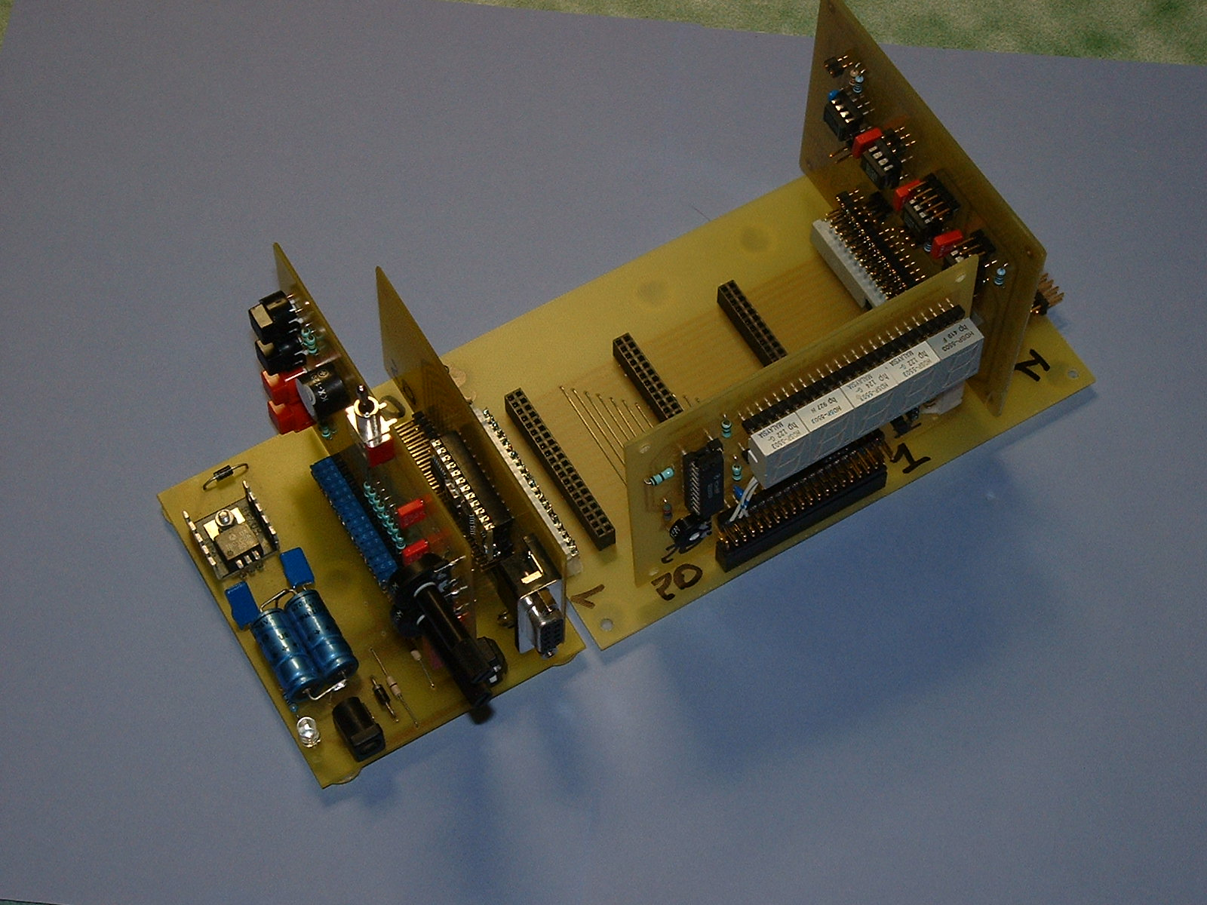
Le « MI-Bus » est composé de 20 conducteurs sur lequels sont connectés des connecteurs IDC femelles 2X20 contacts au pas de 2,54 mm. Ces 20 conducteurs sont placés sur des cartes de type « Eurocard », et toutes les cartes du MI-Bus ont une largeur de 10 cm. En règle générale, les cartes MI-Bus sont fabriquées sur le standrard ½ Eurocard, soit 8 cm de longeur.

Ce principe de travail permet l'utilisation de connecteurs et de cable « lowcost » 40 broches de type disque-dur IDE de PC.

Toutes les cartes du MI-Bus se connectent entre-elles. Au Minimum, une application MI-Bus sera composée de la carte d'alimentation, d'une carte contrôleur et au moins une carte d'application.

Les cartes MI-Bus sont subdivisée en trois catégories :

1 – Les cartes Fond-de-panier.
- Carte d'alimentation et carte Bus.
2 – Les cartes contrôleur.
- Actuellement Stamp2, Propeller & ATMega 16 / 32.
3 – Les cartes applications.
- Toutes sortes de cartes qui seront détaillées plus loin dans ce document.

Voiçi la définition des 20 contacts du « MI-Bus »

N° de ligne | Nom | Type | Description
1 | P00 | I/O | port 1 – Bit 0
2 | P01 | I/O | port 1 – Bit 1
3 | P02 | I/O | port 1 – Bit 2
4 | P03 | I/O | port 1 – Bit 3
5 | P04 | I/O | port 1 – Bit 4
6 | P05 | I/O | port 1 – Bit 5
7 | P06 | I/O | port 1 – Bit 6
8 | P07 | I/O | port 1 – Bit 7
9 | P08 | I/O | port 2 – Bit 0
10 | P09 | I/O | port 2 – Bit 1
11 | P10 | I/O | port 2 – Bit 2
12 | P11 | I/O | port 2 – Bit 3
13 | P12 | I/O | port 2 – Bit 4
14 | P13 | I/O | port 2 – Bit 5
15 | P14 | I/O | port 2 – Bit 6
16 | P15 | I/O | port 2 – Bit 7
17 | +5V | PWR | Alimentation 5 Volts / 1 Ampère
18 | Reset | I/O | Reset du système par mise à la masse
19 | GND | PWR | Masse du système
20 | +12V | PWR | Alimentation 12 Volts / 1 Ampère

